Администрация Чернолучинского городского поселения
ОМСКОГО МУНИЦИПАЛЬНОГО РАЙОНА ОМСКОЙ ОБЛАСТИ

РАСПОРЯЖЕНИЕ

03.06.2025 № Р-25/ЧРНОМС-77
Об установлении публичного сервитута

На основании ходатайства публичного акционерного общества «Россети Сибирь» об установлении публичного сервитута, руководствуясь статьями 23, 39.37-39.43, статьями 39.45-39.50 Земельного кодекса Российской Федерации, Уставом Чернолучинского городского поселения Омского муниципального района Омской области,

- Установить в интересах публичного акционерного общества «Россети Сибирь» (ОГРН 1052460054327, зарегистрированного по адресу: 660021, Красноярский край, г. Красноярск, ул. Бограда, д. 144А) (далее — Общество) публичный сервитут в целях строительства, реконструкции, эксплуатации объектов электросетевого хозяйства, их неотъемлемых технологических частей, необходимых для подключения (технологического присоединения) к сетям инженерно-технического обеспечения на часть земельного участка с кадастровым номером 55:20:240101:2269, местоположение установлено относительно ориентира, расположенного за пределами участка. Ориентир нежилое строение. Участок находится примерно в 120 м по направлению на юго-запад от ориентира. Почтовый адрес ориентира: Омская область, Омский район, д.п. Чернолучинский, ул. Советская, д. 5, площадь части земельного участка 237 кв.м.
- Публичный сервитут устанавливается сроком на 49 лет.
- Срок, в течение которого использование части земельных участков в соответствии с их разрешенным использованием будет невозможно или существенно затруднено в связи с осуществлением публичного сервитута один месяц.
- Порядок и правила установления охранных зон объектов электросетевого хозяйства и особых условий использования земельных участков, расположенных в границах таких зон определены Постановлением Правительства Российской Федерации от 24.02.2009 № 160 «О порядке установления охранных зон объектов электросетевого хозяйства и особых условий использования земельных участков, расположенных в границах таких зон».
- Утвердить границы публичного сервитута в соответствии со схемой расположения границ публичного сервитута согласно приложению № 1 к настоящему распоряжению и описанием границ публичного сервитута согласно приложению № 2 к настоящему распоряжению.
- Работы по обеспечению установления публичного сервитута осуществляются Обществом в соответствии с действующим законодательством и договором об осуществлении технологического присоединения к электрическим сетям от 07.02.2025 N 20.5500.6700.24.
- Общество обязано привести часть земельного участка в состояние, пригодное для их использования в соответствии с разрешенным использованием, в срок не позднее чем три месяца после завершения строительства инженерного сооружения, для размещения которого установлен публичный сервитут.
- В течение пяти рабочих дней со дня принятия настоящего распоряжения разместить его на официальном сайте Администрации Чернолучинского городского поселения Омского муниципального района Омской области в информационно-телекоммуникационной сети «Интернет», направить его копию обладателю публичного сервитута, а также сведения о лицах, являющихся правообладателями земельного участка — копию выписки из Единого государственного реестра недвижимости, подтверждающие права указанных лиц на земельный участок.
- В течение пяти рабочих дней со дня принятия настоящего распоряжения направить его копию в орган, осуществляющий государственную регистрацию прав.

Глава городского поселения Н В. Юркив
Приложение N 1 к распоряжению Администрации Чернолучинского городского поселения Омского муниципального района Омской области от 03.06.2025
№ Р-25/ЧРНОМС-77

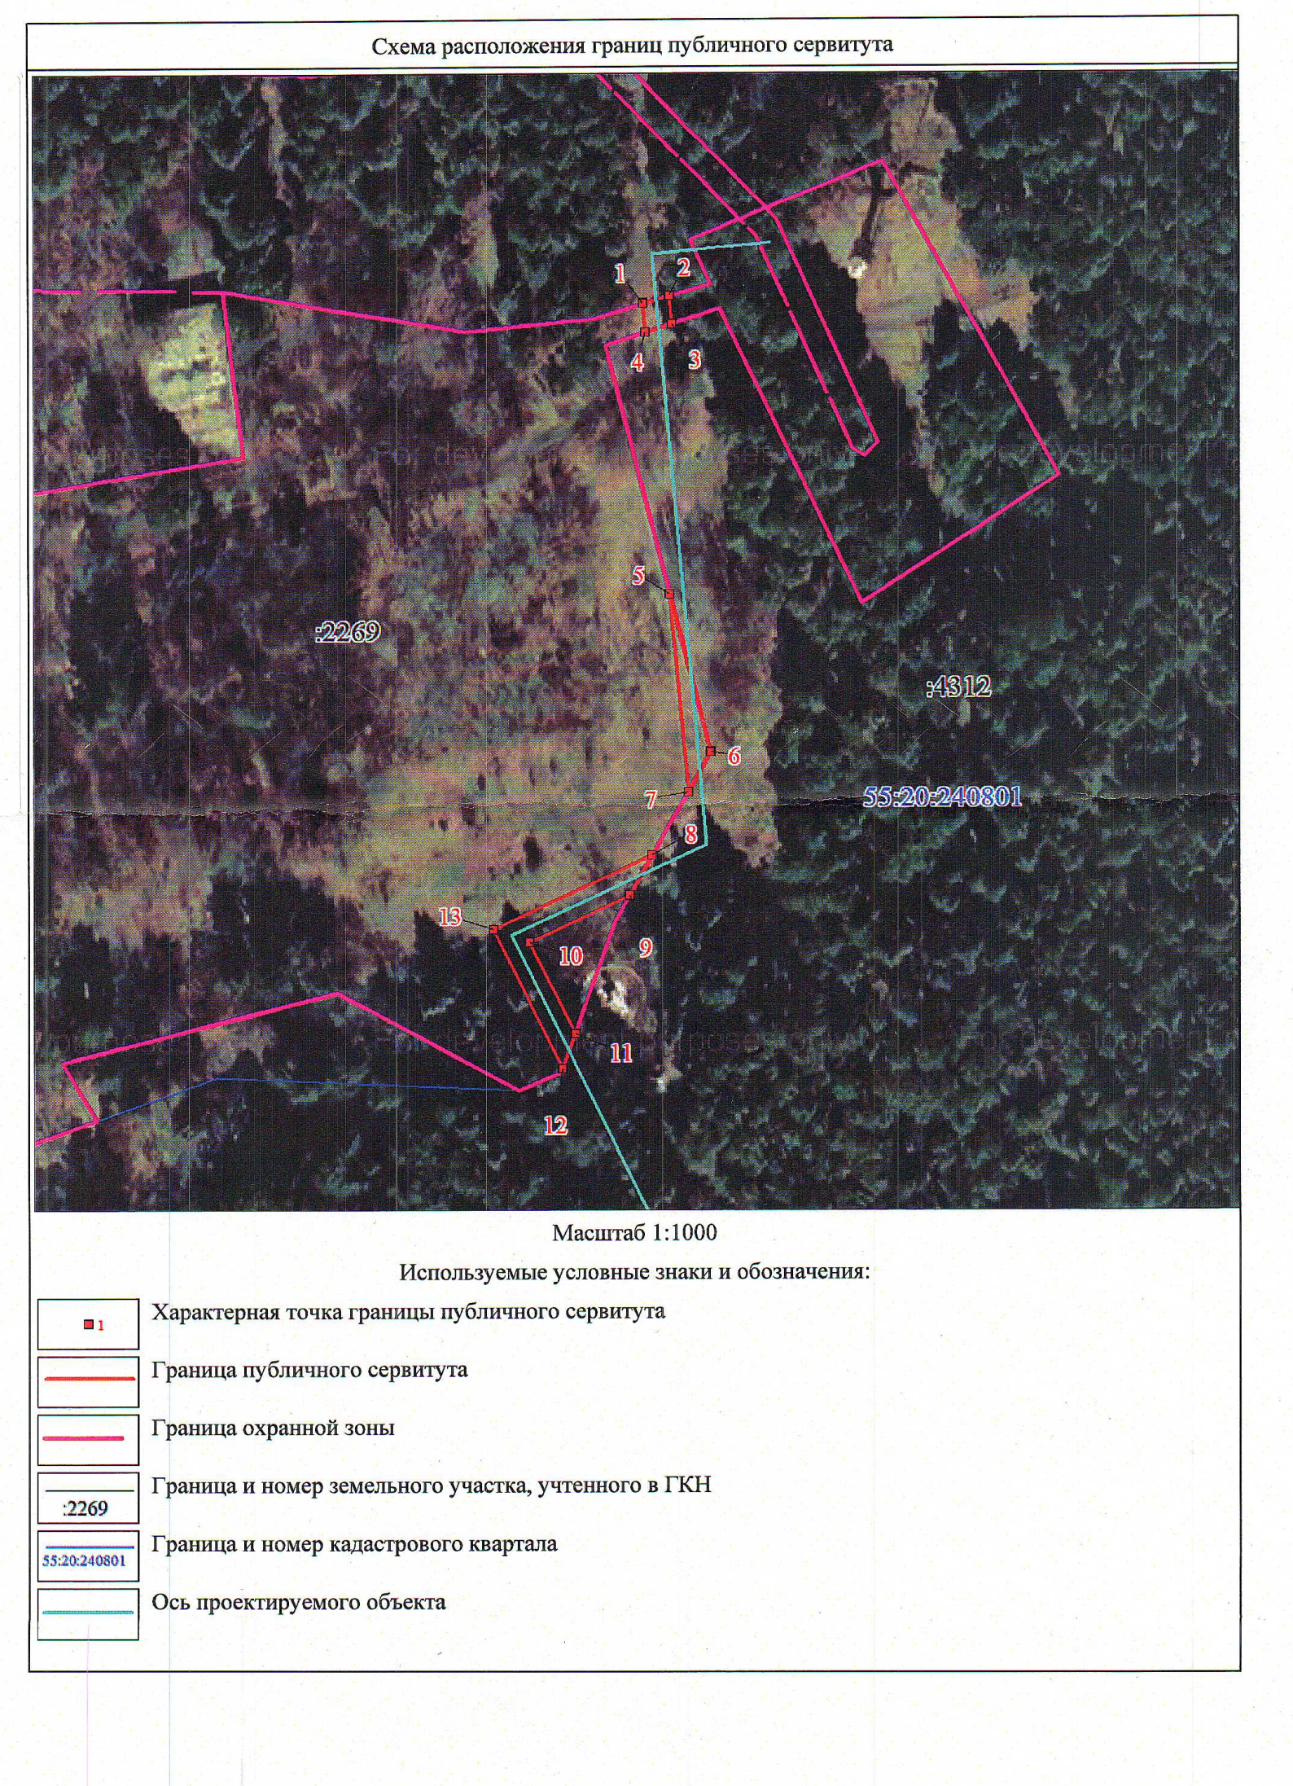
Приложение N 2 к распоряжению Администрации Чернолучинского городского поселения Омского муниципального района Омской области от 03.06.2025
№ Р-25/ЧРНОМС-77
